C o l l è g e O l y m p e
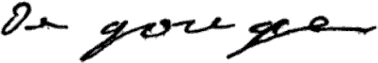

Menu du 8 au 12 février 2016
(sous réserve de modifications)

Lundi 8 février Mardi 9 février
Nouvel an chinois
Pomelo*
Nem ou endives* aux noix

Brochette de dinde laquée Poisson pané
Riz cantonnais Chou fleur/petits pois

Beignet d’ananas Fromage

Liégeois

* produit frais de saison (priorité est donnée aux fruits et légumes
cultivés dans la couronne bordelaise et le Lot-et-Garonne)



Jeudi 11 février Vendredi 12 février

Taboulé Salade de betteraves
ou salade de pommes de terre ou salade sawaï

Jambon braisé Boulettes de boeuf
Poêlée de légumes/salsifis Pâtes

Yaourt Yaourt/fromage

Fruit* Fruit *

Le principal Le gestionnaire

N. BONNET O. AUCHTER

